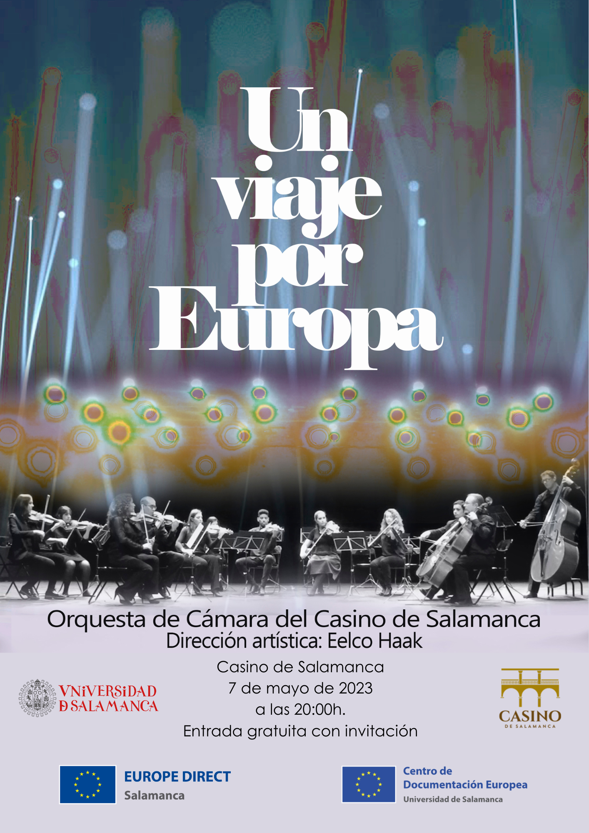

Orquesta de Cámara del Casino de Salamanca
La Orquesta de Cámara del Casino de Salamanca está integrada por una quincena de profesores y jóvenes profesionales de Salamanca, bajo la dirección del violonchelista y director artístico Eelco Haak.
Desde su estreno en 1997 la orquesta se ha convertido en un primer referente de la música clásica de la ciudad. La orquesta tiene un ciclo estable de conciertos en el Palacio de Figueroa (Casino de Salamanca) y su trayectoria abarca más de 250 conciertos en la comunidad de Castilla y León. La orquesta ha dado presencia internacional en Portugal (Braganza) y Holanda (Zeeland Nazomerfestival Middelburg, Utrecht y Ámsterdam).
El repertorio de la orquesta abarca desde la música barroca hasta la de nuestros días, con especial interés en los compositores españoles. Aparte del repertorio conocido, la orquesta ha llamado la atención con espectáculos innovadores como los conciertos teatrales Don Quijote, con la música de Telemann, y Las aventuras de Peer Gynt, con música de Grieg. Los espectáculos Tango Sinfónico y Flamenco Barroco han recibido excelentes críticas y han sido emitidos por TVE. El proyecto Flamenco Barroco, que combina sonatas de Domenico Scarlatti con el flamenco actual, ha sido grabado en CD.

Eelco Haak, director artístico
Violonchelista holandés, comienza sus estudios en Middelburg con Rien Hillebrand y los continúa en el Conservatorio Superior de Tilburg con los catedráticos György Schiffer y Mirel Iancovici. Posteriormente amplia su formación en España con Paul Friedhoff. Sus conciertos se extienden por Holanda, Bélgica, Alemania Francia, Polonia, la República Checa, Rusia, Estados Unidos, Portugal y España. Atraído por la cultura y el modo de vida de nuestro país, se afinca en España en 1994.
Actualmente es profesor titular de violonchelo en el Conservatorio Profesional de Música de Salamanca. Compagina su labor didáctica con una intensa actividad concertística como solista, en conjuntos de cámara y como director de orquesta. Fundador y director artístico de la Orquesta de Cámara del Casino de Salamanca en su etapa actual, divulga la música clásica con esta agrupación por toda la geografía nacional. Recientemente ha grabado el CD Caprichos para violonchelo solo del compositor italiano Joseph Dall´Abaco.

Notas al programa.
Este es el quinto concierto que la Orquesta de Cámara del Casino de Salamanca ofrece para conmemorar el Día de Europa. Esta fiesta celebra cada 9 de mayo la paz y la unidad del continente y coincide con el aniversario de la histórica Declaración de Schuman, pronunciada en París en 1950 por el entonces ministro francés de Asuntos Exteriores Robert Schuman. El discurso de Schuman se considera el comienzo de lo que hoy es la Unión Europea.
El programa del concierto “Un viaje por Europa 2023” abre, como sigue siendo habitual, con el Himno Europeo, procedente del Himno de la Alegría de la Novena Sinfonía de Ludwig van Beethoven. El himno de la Unión Europea no tiene letra, pero expresa a través de la música los ideales europeos de libertad, paz y solidaridad.
Mientras la edición del 2022 se centraba en bandas sonoras del cine europeo, este año la orquesta presenta un programa con tangos europeos. El tango es el símbolo de la fusión entre culturas. Nacido en los suburbios de Buenos Aires al finales del siglo XIX, muestra influencias de la habanera, los ritmos africanos y las danzas de salón europeos.
Después de la primera guerra mundial, el tango conquistó Europa y se convirtió en uno de los bailes de salón más populares del viejo continente El programa de hoy presenta algunos de los tangos europeos más conocidos y muestra la gran diversidad cultural y la inmensa riqueza musical que nos une como europeos.

Orquesta de Cámara del Casino de Salamanca
Violines Laura María García
Sofía Hernández
Celia Jiménez
Samuel Sendín
Ana Casas
Nicolás Latorre
Isabel Echarri
Victoria Rodríguez

Violas Raquel Llorente
Miguel Córdoba
Massiel Fernández

Violonchelos Eelco Haak
Claudia Cesarini
María Martín

Contrabajo Sara Romero
Flauta travesera Esther Etxepare
Oboe Andrea López

Programa
Un viaje por Europa

- Himno Europeo Ludwig van Beethoven
- Satumaa Unto Mononen
- Tango de Blanco Zbigniew Preisner
- Olé Guapa Arie Malando
- Jalousie tango Jacob Gade
- Habanera de Carmen George Bizet
- Valse y tango de Amelie Yann Tiersen
- Por una cabeza Carlos Gardel
- Sirtaki Mikis Thedorakis
- Ausencia Goran Bregovic
- Youkali Kurt Weill
- Tango de Belle Epoque Antoine Duhamel

